Sujet : « La symbolique royale à travers l’iconographie royale en France du XIV au XVIII siècle »
1/ Analyse critique (notée sur 10 points)
Faites l’analyse critique des documents, en soulignant leur intérêt et leurs limites pour la compréhension du thème et pour un enseignement dans un niveau choisi.
2/ Mise en œuvre des documents en contexte d’enseignement (notée sur 10)
Rédigez un écrit de synthèse, résultant de l’ « analyse critique » des documents et visant à la transmission d’un savoir raisonné, en mettant en évidence les connaissances et les notions que vous jugerez utiles à un enseignement d’histoire du niveau choisi.
Document n°1
Approches historiennes de l’image
« Les définitions successives du mot ”iconographie” dans les dictionnaires acceptent de considérer à égalité des œuvres du grand genre, comme les tableaux des peintres membres de l’Académie royale de peinture et de sculpture au Grand siècle et les cartes à jouer, les bois d’almanachs populaires ou les photos d’actualité. Même s’il n’est pas question, dans une première étape, de hiérarchiser les sources en fonction des auteurs, des supports matériels, des coûts ou de leurs destinations dans la mesure où la recherche se place en priorité au niveau du regard, donc de la réflexion sur la scène représentée, il faut avoir toujours présent à l’esprit que les documents dont nous disposons sont le produit d’une société et d’une histoire. L’itinéraire particulier qui a conduit à leur conservation, dans une collection privée ou dans un musée, sur les places publiques ou au fronton des églises, mérite d’être connu dans la mesure où il peut expliquer des modifications éventuelles, ces restaurations qui ont pu transformer ou mutiler le document original. L’enquête iconographique est une opération exigeante, qui nécessite des processus explicatifs différents suivant la nature des sources et les moments de l’histoire considérée. Pour l’historien, aucune démarche systématique et univoque ne peut servir de méthode d’analyse de l’image, au risque de la réduire à une simple dimension d’illustration ou d’information sur un événement historique ».
Image et propagande : le roi soleil.
« Il est habituel d’observer les pouvoirs de l’image dans le domaine de la construction des imaginaires sociaux ou des campagnes d’opinion. La propagande par l’image n’est pas une nouveauté du XX siècle, si l’on veut bien se souvenir du rôle des images religieuses dans la reconquête du catholicisme au XIX siècle, ou encore de l’institutionnalisation de l’emblématique solaire de Louis XIV en particulier par le père Ménestrier, mais aussi d’une campagne d’opinion organisée par l’abbé Nicolas Lescalopier en mai 1654, alors que la situation était encore tendue lors de la première visite du nouveau roi à Paris de retour de son sacre à Reims. Les troubles ne cessant pas, malgré la décision prise le 4 mars 1654 par les autorités de la ville d’interdire de crier et de chanter des libelles séditieux et diffamatoires, le roi refuse les fêtes prévues en son honneur et n’accepte qu’un Te Deum à Notre-Dame ; l’abbé Nicolas Lescalopier, l’un de ses prédicateurs, avait pourtant essayé de retourner l’opinion en faisant imprimer et diffuser douze estampes en l’honneur de la monarchie, trois en faveur du roi, trois en faveur de la reine régente, cinq en l’honneur de Mazarin, et une faveur de Monsieur. Malgré la distribution dans les rues de ces images que l’on peut bien nommer de ”propagande”, puisque leur fonction avouée était de proclamer la gloire du jeune roi contre la polémique qui persiste pourtant à affaiblir son autorité, ce dont peuvent témoigner à contrario diverses mesures de police, comme cet arrêté du 22 août 1656 interdisant la vente par les rues de libelles séditieux. La propagande d’état, soutenue par les victoires rapides du début du règne, l’emportera progressivement ; on doit noter également l’efficacité de la censure et du contrôle des imprimeurs-libraires mis en place par Colbert qui met chaque quartier de Paris sous surveillance en créant la charge de lieutenant de police pour le fameux La Reynie. Malgré cet arsenal de précautions, de nombreuses brochures sont encore imprimées à Lyon, à Rouen ou encore à Villejuif et au Bourget, soit enfin à Londres, à Genève, dans l’Empire et dans la République des Provinces-Unies, terre d’élection de la propagande anti-française sous le règne de Louis XIV. »
Annie Duprat, Images et Histoire. Outils et méthodes d’analyse des documents iconographiques, Belin, 2007, p. 35 et 97.
Document n° 2
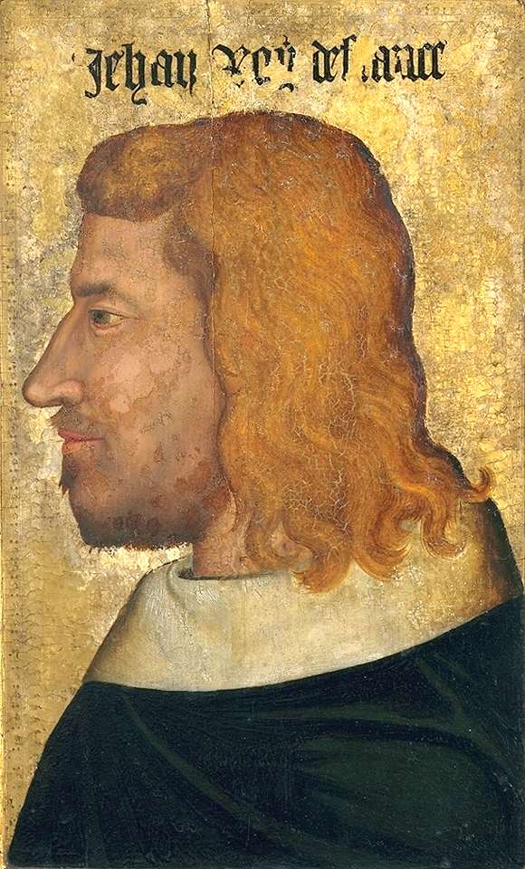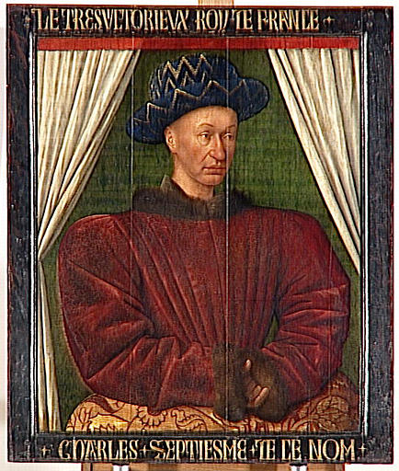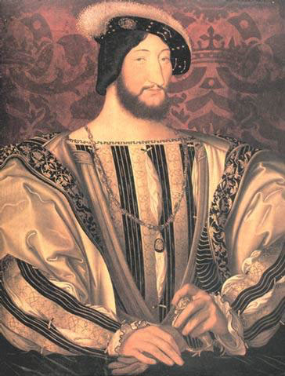
Portrait de Jean le Bon. Auteur est anonyme mais des suppositions pour le peintre de cour Girard d’Orléans. Date est également floue, certainement avant 1364.
Portrait de Charles VII. Jean Fouquet, Portrait de Charles VII, Huile sur panneau, 86 × 71 cm, musée du Louvre, vers 1450.
Portrait de François 1er. Portrait de Jean Clouet, héritier de la tradition flamande (1530), huile sur panneau de bois de 96 sur 74 cm.
Document n°3
« Il y a des nations où la majesté des rois consiste, pour une grande partie, à ne se point laisser voir, et cela peut avoir ses raisons parmi les esprits accoutumés à la servitude, qu’on ne gouverne que par la crainte et la terreur ; mais ce n’est pas le génie de nos Français, et, d’aussi loin que nos histoires nous en peuvent instruire, s’il y a quelque caractère singulier dans cette monarchie, c’est l’accès libre et facile des sujets au prince. C’est une égalité de justice entre lui et eux, qui les tient pour ainsi dire dans une société douce et honnête, nonobstant la différence presque infinie de la naissance, du rang et du pouvoir. Que cette méthode soit pour nous bonne et utile, l’expérience l’a déjà montré (…). Cette société de plaisirs, qui donne aux personnes de la cour une honnête familiarité avec nous, les touche et les charme plus qu’on ne peut en dire. Les peuples, d’un autre côté, se plaisent au spectacle, où au fond on a toujours pour but de leur plaire : et tous nos sujets, en général, sont ravis de voir que nous aimons ce qu’ils aiment (…). Par là nous tenons leur esprit et leur cœur, quelquefois plus fortement peut-être, que par les récompenses et les bienfaits ; et à l’égard des étrangers, dans un Etat qu’ils voient florissant d’ailleurs et bien réglé, ce qui se consume en ces dépenses qui peuvent passer pour superflues, fait sur eux une impression très avantageuse de magnificence, de puissance, de richesse et de grandeur (…) et fait juger avantageusement, par ce qu’on voit, de ce qu’on ne voit pas. »
Mémoires pour l’année 1662, in Sabatier Gérard, Versailles ou la figure du roi, p. 435

Document n°4
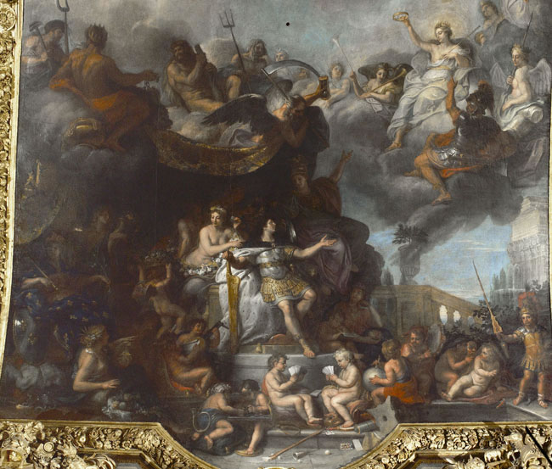
« Le roi gouverne par lui-même, 1661 », Galerie des Glaces Château de Versailles
Document n° 5
Programmes de cinquième (2010).
PROBLÉMATIQUES
L’émergence du « roi absolu » du « primus inter pares » au « princeps legibus solutus » (le prince délié des lois) est un processus heurté et non linéaire qui apparaît entre Philippe le Bel et Louis XI, s’affirme entre François Ier et Henri IV malgré les guerres de Religion (ou à cause de celles-ci), s’implante lourdement de Louis XIII à Louis XIV, puis se trouve contesté sous Louis XV et Louis XVI. A chaque étape, les contraintes et les exigences notamment fiscales de la guerre, civile parfois mais plus encore extérieure, s’imposent comme autant de facteurs de mutation sans besoin d’invocation téléologique à la manière de l’école méthodique de la 3e République.
La question comprend deux aspects.
Les difficultés de la monarchie dans le contexte des conflits religieux et sa réaffirmation dans le rétablissement de la paix.
La progressive affirmation de l’autorité royale depuis le XIIIe siècle connaît une éclipse à l’occasion des conflits religieux du XVIe siècle qui, à la fois, marquent avec le protestantisme et la Ligue l’émergence de nouvelles conceptions politiques et fournissent aux grandes factions nobiliaires (Bourbons, Guise, Montmorency, Châtillon...) l’occasion de tenter de mettre en tutelle une monarchie affaiblie.
De François Ier à Henri IV, les souverains s’efforcent continûment d’asseoir leur autorité sur l’unité religieuse. Au plus fort de la crise, les tentatives pour instaurer des paix successives se heurtent tant aux manœuvres des clans nobles qu’à la fureur des confessions. Dans la lignée des édits de pacification précédents (Saint-Germain, Beaulieu, Poitiers...) l’édit de Nantes n’est pas un édit de tolérance religieuse, mais un acte par lequel le souverain impose la paix civile au dessus des « partis ».
La revendication d’un « pouvoir absolu » des rois de France et sa mise en scène.
Revendication très progressive et heurtée, qui est d’abord une affirmation d’autorité, constante depuis le XIIIe siècle mais de plus en plus fortement exprimée. La souveraineté monarchique est de plus en plus décidée à s’imposer aux pouvoirs qui existent depuis le moyen-âge (puissances nobiliaires et leurs clientèles, villes, états provinciaux, parlements) non sans s’appuyer simultanément sur leur capacité d’encadrement des populations. Cette revendication se précise et se théorise avec le règne de Louis XIII, l’action des cardinaux-ministres (Richelieu, Mazarin) et surtout le règne de Louis XIV dont les inflexions sont profondément marquées par sa propre expérience de la Fronde. Mais, c’est bien la guerre, phénomène récurrent qui demeure le mobile et le moteur essentiel du renforcement du pouvoir de l’État.
SUPPORTS D’ÉTUDE
La vie et l’action d’un souverain ou un événement significatif.
Catherine de Médicis et ses fils sont au cœur de la crise monarchique que l’on peut aborder au travers de la lecture politique du couple de la Saint Barthélemy et de l’assassinat du duc de Guise. Dans les deux cas, et nonobstant la dimension religieuse exploitée plus par des factions nobiliaires que par la monarchie, c’est la défense du pouvoir du roi et sa volonté de Concordia, qui sont à la source de l’événement dramatique.
La vie et l’action d’Henri IV, rencontrent ces événements, d’abord comme acteur secondaire puis comme monarque. Dans cette perspective, il faut analyser l’édit de Nantes comme un acte de la puissance royale, qui rétablit la paix en imposant le roi comme l’arbitre au-dessus des partis et des clivages religieux. Mais on doit éviter l’anachronisme de l’instauration d’une hypothétique tolérance religieuse ou d’une laïcisation. Il s’agit au mieux d’instaurer une pacification civile dans l’attente d’un retour à l’unité religieuse au sein de l’Église catholique dont le roi est le représentant et le défenseur. L’édit « de grâce » d’Alès de 1629, confirmant une très provisoire diversité de confession, insiste lui sur l’octroi de la paix du roi à ses sujets rebelles, sans négociation, et qui sont pardonnés dans la mesure où ils abandonnent tout privilège militaire et politique et se soumettent à la protection royale.
Le modèle du « roi absolu »
C’est évidemment avec Louis XIV que la revendication du pouvoir absolu peut être la mieux saisie. Elle se manifeste d’abord par la volonté d’exorciser les menaces vécues dans sa jeunesse (la Fronde) et par l’affirmation de son pouvoir dans les faits (la prise du pouvoir réel et l’élimination de Fouquet qui sont perçus comme une révolution après l’ère mazarine); en second lieu, par le mode concret de gouvernement et d’administration ; par le retour à l’unité religieuse avec l’abrogation de l’édit de Nantes et la chasse aux jansénistes ensuite ; enfin, par la traduction symbolique de l’image du roi de gloire en autant de « cérémonies de communication » (le roi solaire, apollinien et victorieux ; Versailles, la cour et son étiquette...).
PIÈGES À ÉVITER
− Se perdre dans le déroulement chronologique des faits, tant en ce qui concerne les conflits religieux que la Fronde par exemple, au lieu de choisir quelques événements ou l’action de tel acteur significatifs de la volonté de maintien de l’autorité royale et de ses difficultés dans le double contexte du jeu des grands nobles et de la confessionnalisation qui rompt l’unité du pays.
− S’empêtrer et empêtrer les élèves dans l’examen des organes de « la monarchie absolue », ses conseils et son organigramme.
- Faire partir l’étude de la théorisation du pouvoir absolu du roi (Bossuet par exemple) et la confondre avec la réalité du fonctionnement sociopolitique.
- Limiter l’étude de Versailles, de la cour et d’une manière générale de la mise en scène Louis- quatorzienne à la description des pratiques sans en tirer le sens politique.
HISTOIRE DES ARTS
− Il serait sage d’éviter la confrontation désormais jugée contestable d’un art classique (français et monarchique, fondé sur l’ordre et de la règle cartésienne) et d’un art baroque (cosmopolite, nobiliaire et princier, fait d’imagination et d’élévation sensible), car Versailles présente des styles qui s’apparentent à ces deux courants qui ne sont définis que par théorie.
− En revanche, la construction de Versailles, le coût de ses chantiers pharaoniques, l’agencement des espaces publics et privés où tout s’articule autour de la personne royale, l’emploi du temps du roi tel que le rapporte in situ le duc de Saint-Simon, sont des éléments concrets et significatifs qui peuvent servir à rendre compte de ce qu’est la monarchie personnelle en action au cœur du système curial tel que l’étiquette, hispano-bourguignonne à l’origine, le structure.
− Le portrait de Louis XIV par H. Rigaud, à l’orée de la guerre de succession d’Espagne (1701) est utile à la fois pour montrer la majesté et ses symboles ainsi que le lien unissant mécénat et propagande monarchique.
− Les carrières et les comédies-ballets de Molière et de Lully peuvent servir de documents d’appui à l’étude de la société-spectacle qui gravite autour de Louis XIV qui de l’aube au crépuscule éclaire la scène de la vie de cour.

